PENGARUH PROFITABILITAS, LEVERAGE, UKURAN PERUSAHAAN DAN BEBAN PAJAK TANGGUHAN TERHADAP TAX AVOIDANCE

(Studi pada Perusahaan Indeks LQ45 yang Terdaftar di BEI Periode 2021-2023)

TUGAS AKHIR

Diajukan sebagai salah satu syarat untuk menyelesaikan Program Diploma IV (Sarjana Terapan) pada Program Diploma IV (Sarjana Terapan) Sekolah Vokasi Universitas Diponegoro

Disusun oleh: Naufal Ali Fakhriko 40011421650123

PROGRAM DIPLOMA IV (SARJANA TERAPAN) AKUNTANSI PERPAJAKAN
SEKOLAH VOKASI UNIVERSITAS DIPONEGORO 2025

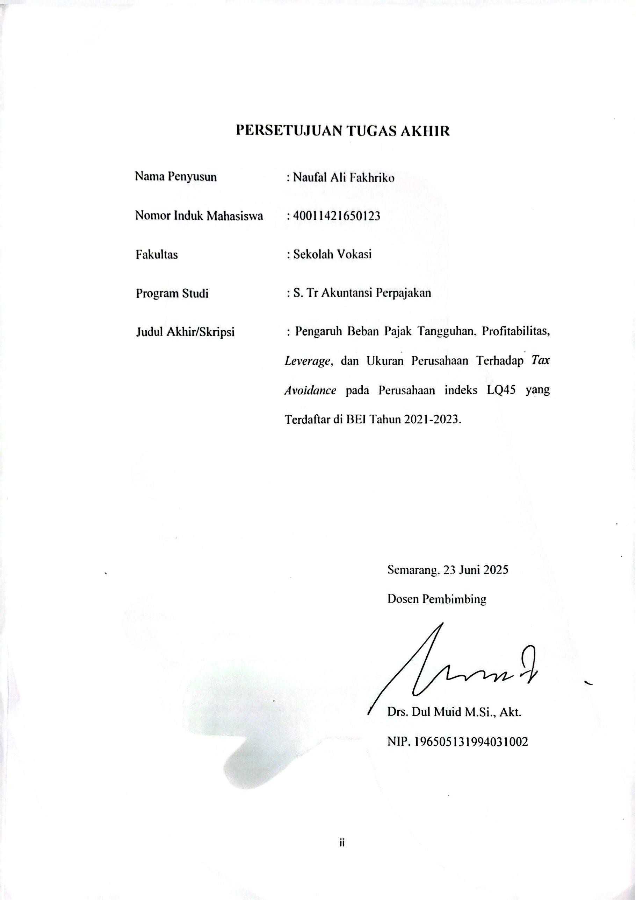


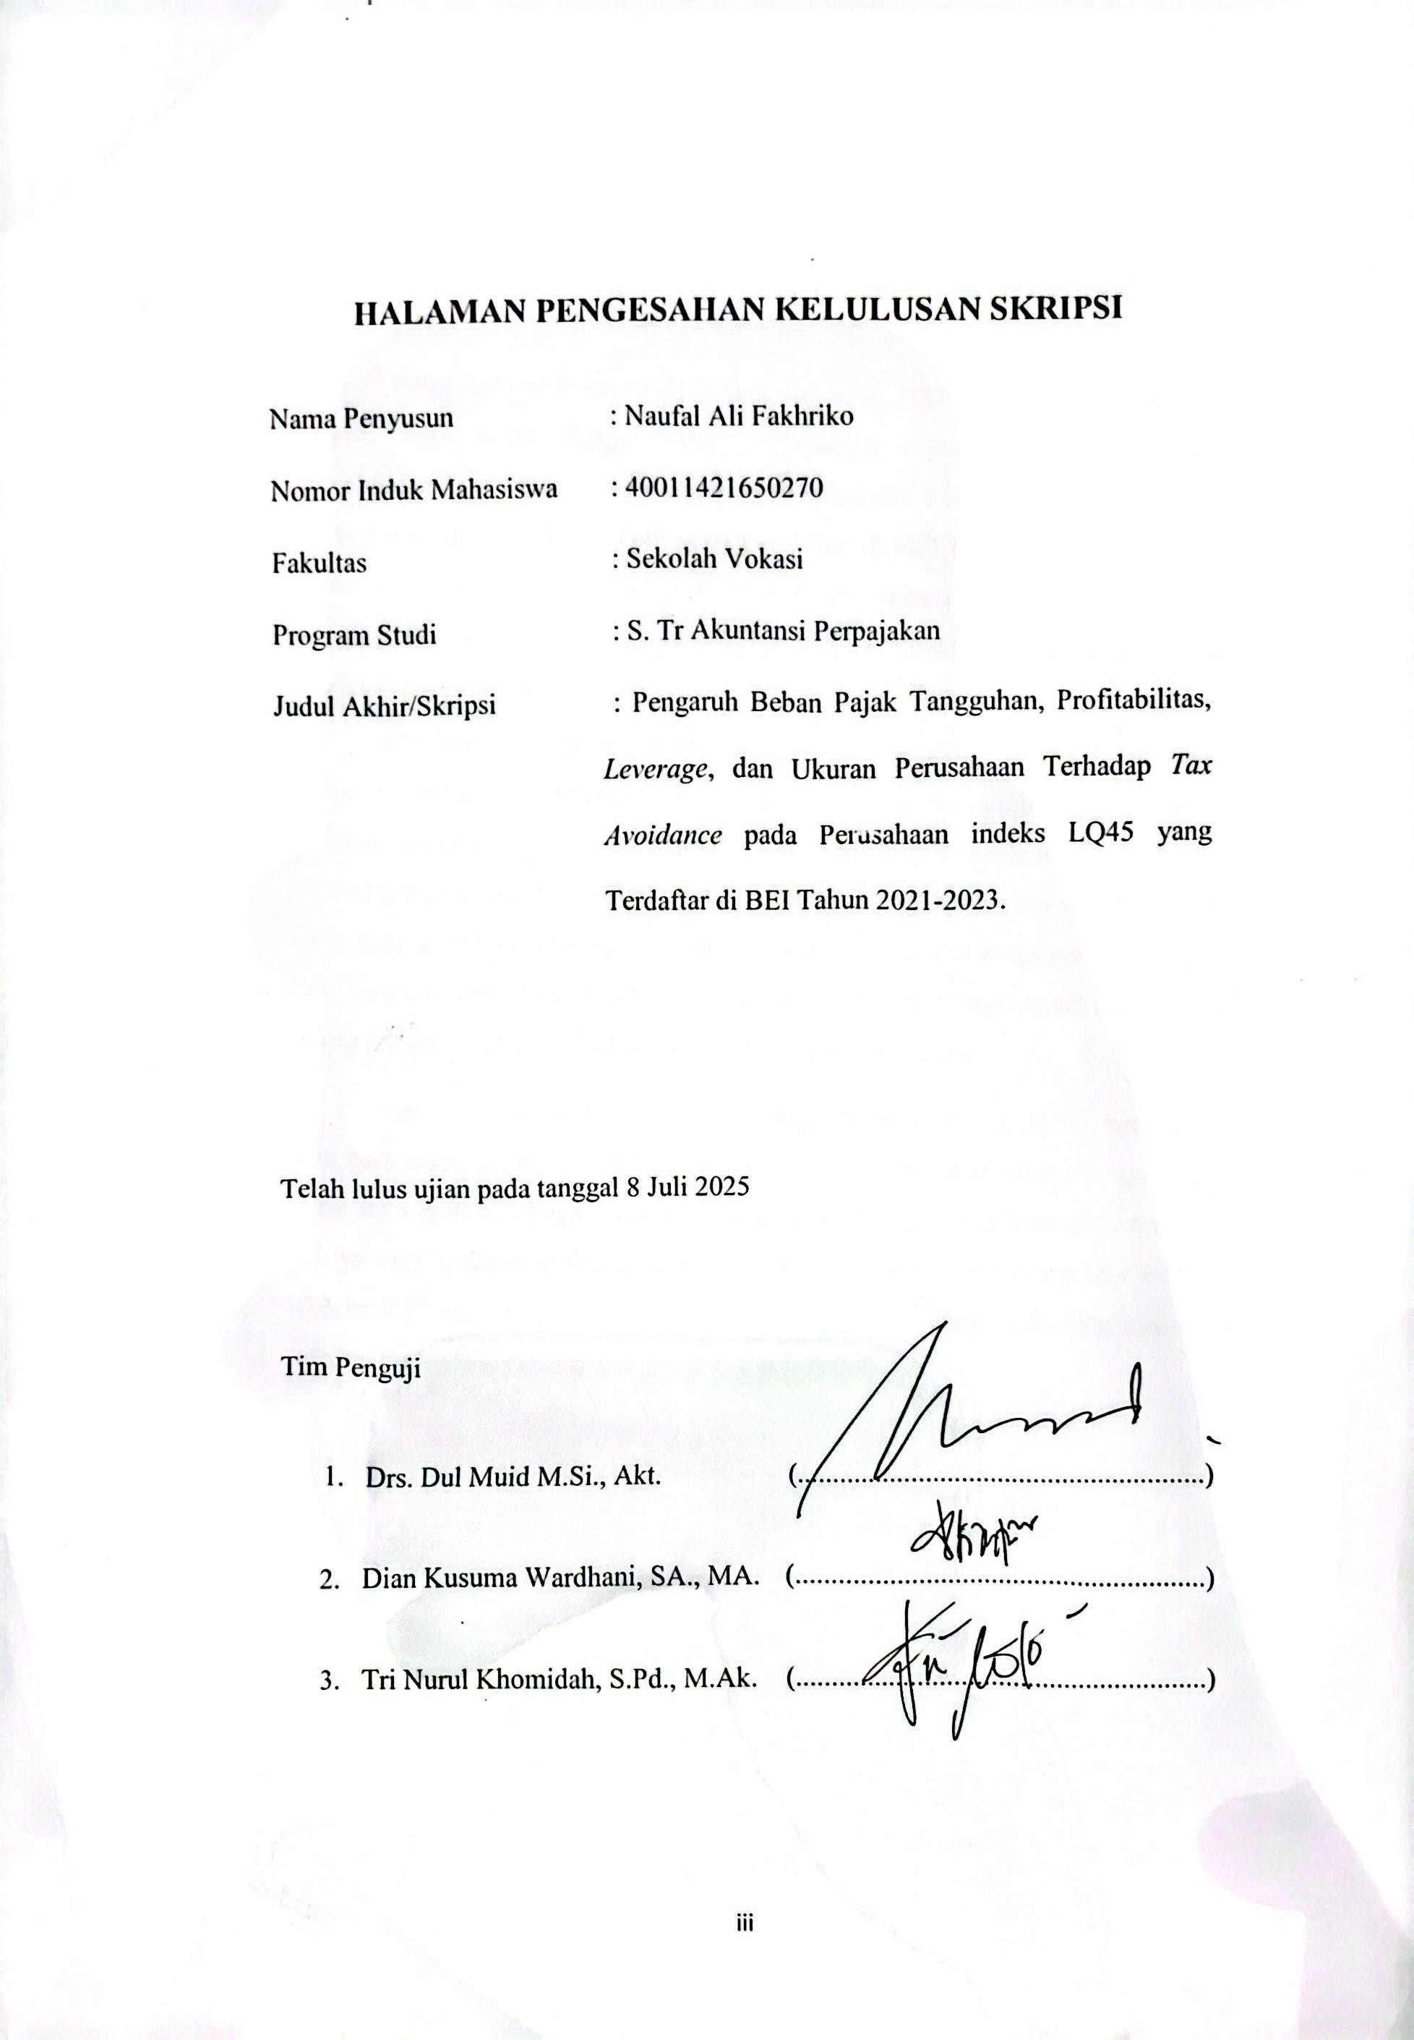

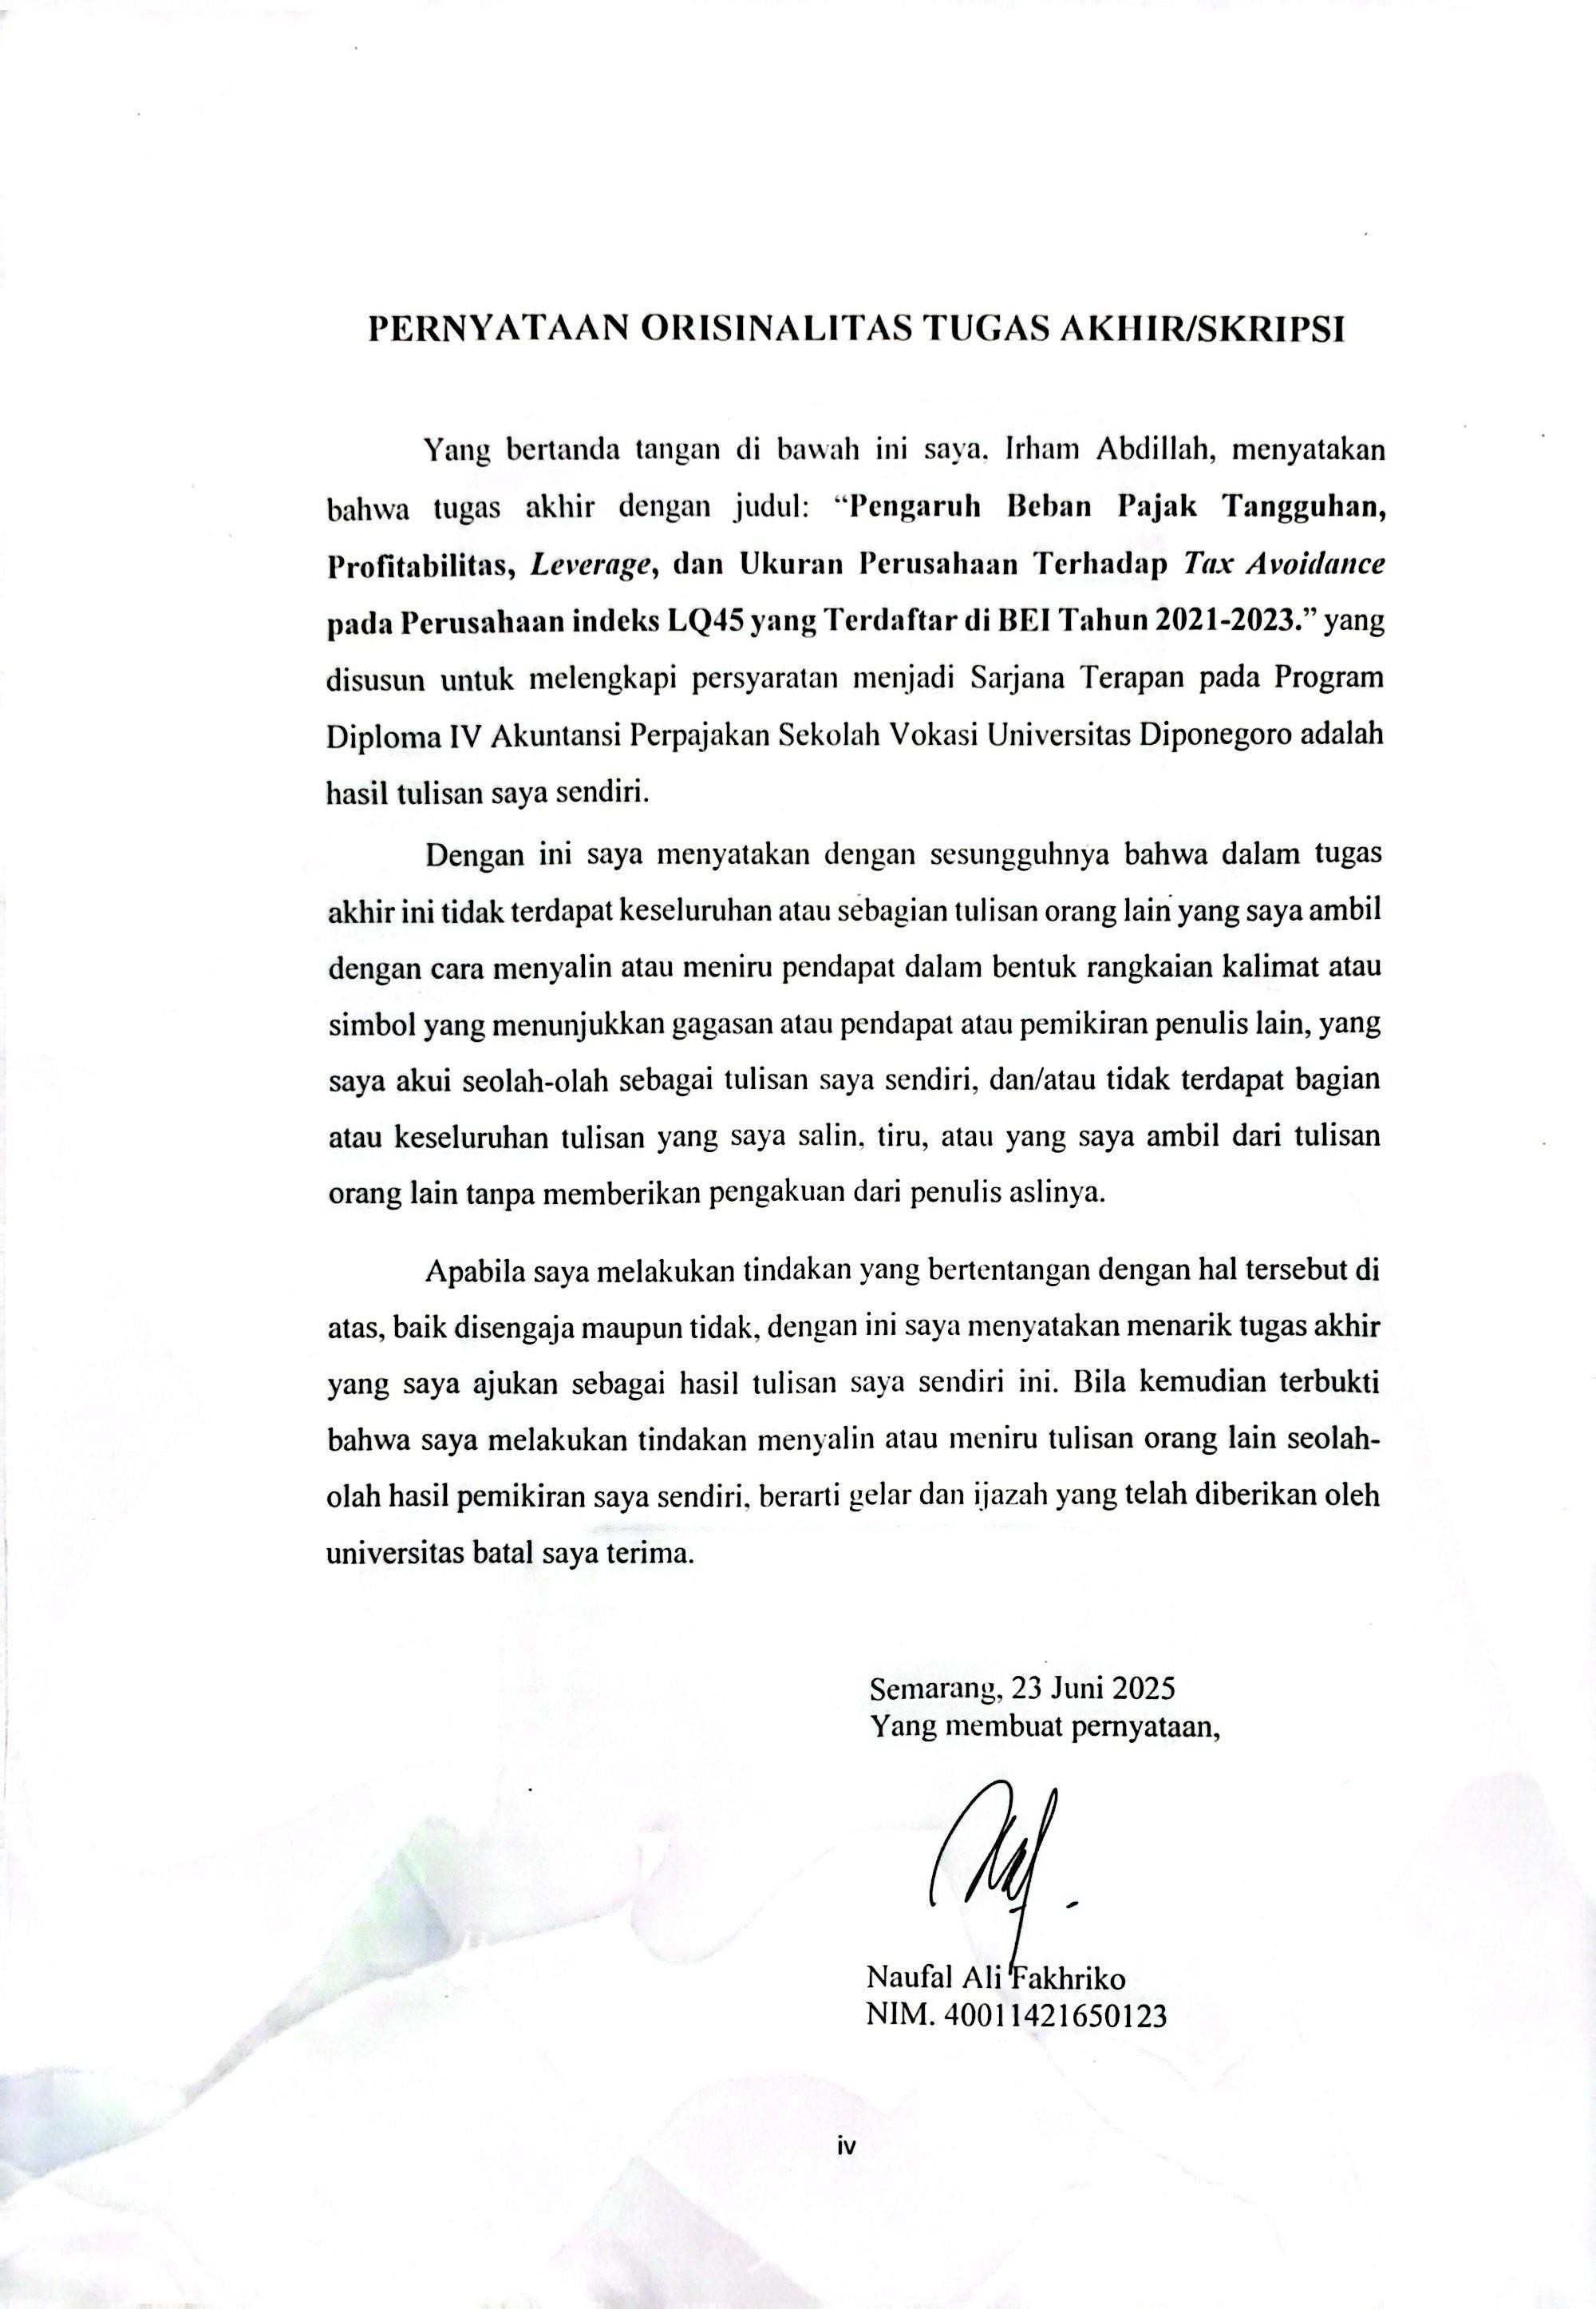

ABSTRAK

Penelitian ini bertujuan untuk menguji pengaruh profitabilitas¸ leverage, ukuran perusahaan serta beban pajak tangguhan terhadap tax avoidance. Tax avoidance adalah upaya yang dilakukan oleh wajib pajak untuk memperkecil pajak terutang yang dimiliki secara sah dan aman karena tidak menentang peraturan perpajakan yang berlaku. Sampel penelitian yang digunakan adalah perusahaan indeks LQ45 yang terdaftar di Bursa Efek Indonesia selama periode 2021-2023. Sampel dalam penelitian ini menggunakan metode purposive sampling dan diperoleh 60 total sampel. Analisis data yang dilakukan menggunakan model regresi linier berganda dan menggunakan software SPSS 26. Hasil dari penelitian ini menunjukkan bahwa profitabilitas tidak berpengaruh terhadap tax avoidance, leverage tidak berpengaruh terhadap tax avoidance, firm size berpengaruh negatif tehadap tax avoidance dan beban pajak tangguhan berpengaruh negatif tehadap tax avoidance.
Kata kunci: tax avoidance, profitabilitas, leverage, ukuran perusahaan, beban pajak tangguhan.

ABSTRACT

The study aims to determinethe effect of profitability, leverage, firm size and deferred tax expense on tax avoidance. Tax avoidance is an effort made by the taxpayers to minimize the amount of tax owed that it holds legally and safely because it does not oppose the applicable tax regulations. The sample in this study is the LQ45 Index companies listed on the Indonesia Stock Exchange during the period 2021-2023. The samples in this study used purposive sampling method and were obtained by 60 total sampels. Data analysis is carried out using a double linear regression model and using SPSS 26 software. The results of this study indicate that profitability has no effect on tax avoidance, leverage has no effect on tax avoidance, firm size has no effect on tax avoidance, and deferred tax expense has a negative effect on tax avoidance.
Keywords: tax avoidance, profitability, leverage, firm size, deferred tax expense.

KATA PENGANTAR

Puji syukur kepada Allah Yang Maha Esa atas rahmat dan hidayah-Nya, sehingga penulis dapat menyelesaikan Tugas Akhir dengan baik, berjudul “Pengaruh Beban Pajak Tangguhan, Profitabilitas, Leverage, dan Ukuran Perusahaan Terhadap Tax Avoidance”. Tugas Akhir ini disusun sebagai salah satu syarat untuk menyelesaikan studi pada Program Studi Sarjana Terapan di Fakultas Sekolah Vokasi Universitas Diponegoro. Dalam proses penyusunan Tugas Akhir, penulis menerima bimbingan, arahan, dan bantuan dari berbagai pihak. Oleh karena itu, penulis mengucapkan terima kasih kepada :
- Allah SWT atas berkah dan Rahmat-Nya sehingga penulis dapat menyelesaikan Tugas Akhir ini.
- Prof. Dr. Suharnomo, S.E., M.Si. Selaku Rektor Universitas Diponegoro Semarang.
- Prof Dr. Ir. Budiyono, M.Si selaku Dekan Sekolah Vokasi Universitas Diponegoro Semarang.
- Apip S.E., M.Si. selaku Ketua Program Studi D-IV Akuntansi Perpajakan Sekolah Vokasi universitas Diponegoro.
- Drs. Dul Muid M.Si., Akt. selaku Dosen Pembimbing Tugas Akhir Universitas Diponegoro.
- Kedua Orang Tua Penulis yang selalu memberikan semangat dan motivasi sehingga Penulis dapat menyelesaikan Tugas Akhir ini dengan lancar dan tepat waktu.
- Kepada teman teman Gym Harly, Abi, Abel, Adi, Reza, Rizal yang selalu

memberikan semangat dan motivasi sehingga Penulis dapat menyelesaikan Tugas Akhir ini dengan lancar dan tepat waktu.
- Kepada teman teman Dogbuls Irham, Nizar, Ari, Ijan, Farhan, Dimas, Yoel, Rangga, Rafli, Jeki, Putra yang selalu memberikan semangat dan motivasi sehingga Penulis dapat menyelesaikan Tugas Akhir ini dengan lancar dan tepat waktu.
- Kepada teman MSIB Fahlevi Bintang yang selalu memberikan semangat dan motivasi sehingga Penulis dapat menyelesaikan Tugas Akhir ini dengan lancar dan tepat waktu.
- Kepada Naufal Ali Fakhriko atau saya sendiri yang telah berjuang menyelesaikan Tugas Akhir ini dengan lancer dan tepat waktu.
- Kepada teman teman prodi Akuntansi Perpajakan Angkatan 2021 Najwa, Farhan, willy, Vigo, Pricil, Alea, Greta, Vania, Hana yang selalu memberikan semangat dan motivasi sehingga Penulis dapat menyelesaikan Tugas Akhir ini dengan lancar dan tepat waktu.
- Kepada saudara kandung tersayang Hammam Arkan Halim, Nisrina Salwa Abiyah, Fairel Atariz Chalief yang selalu memberikan semangat dan motivasi sehingga Penulis dapat menyelesaikan Tugas Akhir ini dengan lancar dan tepat waktu.
- Semua pihak yang tidak dapat saya sebutkan satu persatu yang selalu penulis dalam penyusunan Tugas Akhir ini.

Penulis menyadari bahwa dalam penyusunan laporan ini masih terdapat berbagai kekurangan. Oleh karena itu, penulis mengharapkan kritik dan saran yang membangun dalam usaha perbaikan dimasa mendatang. Terima kasih.

Semarang, 23 Juni 2025
Yang membuat pernyataan,
Naufal Ali Fakhriko

DAFTAR ISI

PERSETUJUAN TUGAS AKHIR ii
HALAMAN PENGESAHAN KELULUSAN SKRIPSI iii
PERNYATAAN ORISINALITAS TUGAS AKHIR/SKRIPSI iv
ABSTRAK v
ABSTRACT vi
KATA PENGANTAR vii
DAFTAR ISI x
DAFTAR TABEL xiii
DAFTAR GAMBAR xiv
DAFTAR LAMPIRAN xv
BAB I PENDAHULUAN 1
  - Latar Belakang 1
  - Rumusan Masalah 9
  - Tujuan Penelitian dan Kegunaan Penelitian 9
    - Tujuan Penelitian 9
    - Kegunaan Penelitian 9
  - Sistematika Penulisan 11
BAB II TINJAUAN PUSTAKA 12
  - Landasan Teori 12
    - Teori Agensi 12
    - Tax Avoidance 14
    - Tax Deferred Expense 15
    - Profitabilitas 16
    - Leverage 17
    - Ukuran Perusahaan 18
  - Penelitian Terdahulu 20
  - Kerangka Permikiran 24
  - Hipotesis 24
    - Pengaruh Profitabilitas Terhadap Tax Avoidance 24
    - Pengaruh Leverage Terhadap Tax Avoidance 26
    - Pengaruh Ukuran Perusahaan Terhadap Tax Avoidance 27
    - Pengaruh Beban Pajak Tangguhan Terhadap Tax Avoidance 28
BAB III METODE PENELITIAN 31
  - Definisi Operasional Variabel 31
    - Variabel Independen 31
      - Profitabilitas 31
      - Leverage 31
      - Ukuran Perusahaan 32
      - Beban Pajak Tangguhan 32
    - Variabel Dependen 32
  - Populasi dan Sampel 33
    - Populasi 33
    - Sampel 33
  - Jenis dan Sumber Data 34
  - Metode Pengumpulan Data 34
  - Metode Analisis Data 35
    - Analisis Statistik Deskriptif 35
    - Uji Asumsi Klasik 35
      - Uji Normalitas 35
      - Uji Multikolonieritas 36
      - Uji AutoKorelasi 36
      - Uji Heteroskedastisitas 36
    - Uji Hipotesis 37
      - Uji Regresi Liniear Berganda 37
      - Koefisian Determinasi (R²) 38
      - Uji Signifikansi Simultan (Uji Statistik F) 38
      - Uji Signifikansi Paramater Individual (Uji statistik T) 38
BAB IV HASIL DAN PEMBAHASAN 39
  - Deskripsi Objek Penelitian 39
  - Analisis Data 41
    - Uji Statistik Deskriptif 41
    - Uji Asumsi Klasik 46
      - Uji Normalitas 46
      - Analisis Outlier 47
      - Uji Multikolonieritas 51
      - Uji Autokorelasi 52
      - Uji Heteroskedastisitas 54
  - Uji Hipotesis 56
    - Uji Regresi Linear Berganda 56
    - Uji Koefisien Determinasi (R2) 58
    - Uji Simultan (Uji F) 59
    - Hasil Uji Parsial (Uji T) 60
  - Interpretasi Hasil 62
    - Pengaruh Profitabilitas terhadap Tax Avoidance 62
    - Pengaruh Leverage terhadap Tax Avoidance 63
    - Pengaruh Ukuran Perusahaan terhadap Tax Avoidance 65
    - Pengaruh Beban Pajak Tangguhan terhadap Tax Avoidance 66
BAB V PENUTUP 68
  - Kesimpulan 68
  - Keterbatasan 68
  - Saran 69
DAFTAR PUSTAKA 71
LAMPIRAN 77

DAFTAR TABEL

Tabel 2.1 Ringkasan Penelitian Terdahulu 21
Tabel 4.1 Kriteria Sampel Penelitian 40
Tabel 4.2 Statistik Deskriptif Data Penelitian 42
Tabel 4.3 Uji Kolmogorov Smirnov (Uji Normalitas Data) 47
Tabel 4.4 Uji Kolmogorov Smirnov (Uji Normalitas sesudah Outlier) 51
Tabel 4.5 Tabel 4. 5 Uji Multikolinearitas 52
Tabel 4.6 Hasil Uji Autokolerasi sebelum Transformasi Lag (1) 53
Tabel 4.7 Hasil Uji Autokolerasi sesudah Transformasi Lag (1) 53
Tabel 4.8 Uji Heteroskedastisitas 55
Tabel 4.9 Hasil Analisis Regresi Linear Berganda 56
Tabel 4.10 Output Koefisien Determinasi 59
Tabel 4.11 Hasil Uji F (simultan) 59
Tabel 4.12 Output Uji t 60

DAFTAR GAMBAR
Gambar 2.1 Kerangka Berpikir 24
Gambar 4. 1 Outlier Data (X1) 48
Gambar 4. 2 Outlier Data (X2) 48
Gambar 4. 3 Outlier Data (X3) 49
Gambar 4. 4 Outlier Data (X4) 49
Gambar 4. 5 Outlier Data (Y) 50

DAFTAR LAMPIRAN
Lampiran 1 Tabel Eliminasi 78
Lampiran 2 Tabel Tabulasi 79
Lampiran 3 Uji Deskriptif Statistik 81
Lampiran 4 Uji Normalitas 81
Lampiran 5 Uji Normalitas sesudah outlier 82
Lampiran 6 Uji Multikolinearitas 83
Lampiran 7 Uji Autokorelasi 83
Lampiran 8 Autokorelasi sesudah transformasi Lag (1) 83
Lampiran 9 Uji Heteroskedastistas 84
Lampiran 10 Analisis Regresi Berganda 84
Lampiran 11 Uji Statistik (F-Test) 85
Lampiran 12 Uji Parsial (T-Test) 85
Lampiran 13 Uji Koefisien Determinasi (R2) 85

